长安欧尚X5 #年轻就是一股劲儿#上市圈层营销
广 告 主：欧尚汽车
所属行业：汽车
执行时间：2020.11.29-12.30
参选类别：社会化营销类
营销背景
长安欧尚重点车型X5在11月全新上市，携手微博触达更多年轻圈层消费者， 传递车型”年轻就是一股劲儿”的认知标签，迅速强化欧尚年轻化的品牌战略。如何在众多车企重点着力的年轻化标签中脱颖而出，辐射更多年轻圈层受众？
营销目标
1、上市认知：大声量曝光迅速拉动新车上市认知，凸显车型颜值、动力、科技三大产品力卖点。
2、圈层辐射：刷脸年轻人热爱的圈层领域，培育年轻用户兴趣池。
3、标签塑造：强化传递“年轻就是一股劲儿”认知态度，以多个角度进行演绎。
策略与创意
破圈+联运+标签=一场微博上年轻新世代崛起的刷屏态度宣扬。
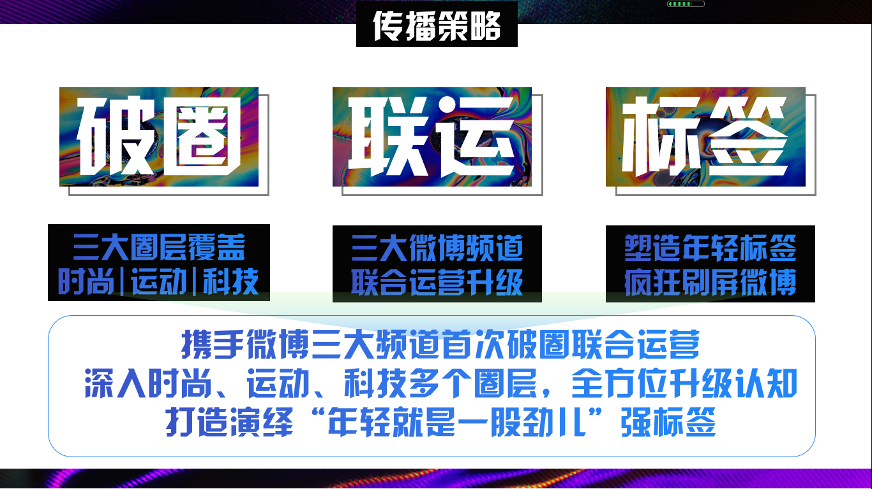
携手微博三大频道首次破圈联合运营，一一对应匹配欧尚X5产品力，深入辐射时尚、运动、科技多个圈层，以丰富的互动和强力的资源持续吸睛用户关注，为X5定制三大圈层优质内容，全方位升级新车产品力认知，打造演绎“年轻就是一股劲儿”强标签。
执行过程/媒体表现
话题升级：统一传达年轻理念 联动多圈层引爆话题
以#年轻就是一股劲儿#主话题为理念阵地，3大子话题为不同圈层诠释。
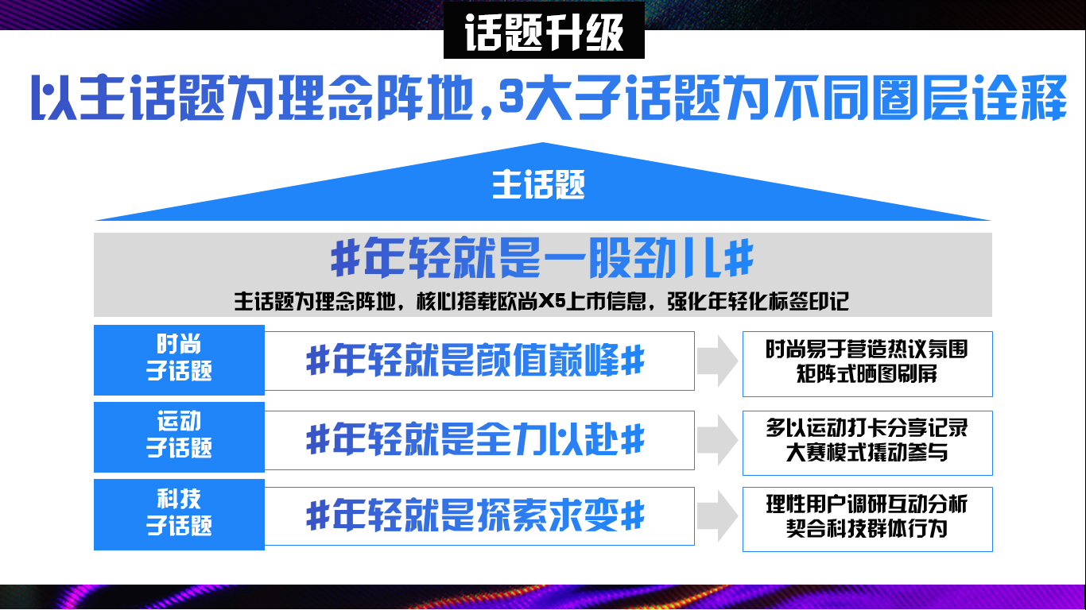
1、#年轻就是一股劲儿#主话题阵地上线，10+多矩阵KOL迅速扩散X5超感上市信息，将 “一面超能一面超值”新车超感观念广泛撬动圈层受众关注，总覆盖粉丝4946万，互动量累计1.25万。
2、#年轻就是颜值巅峰#时尚子话题百位博主参与讨论，权益紧贴露出。上百位时尚博主主动带话题参与热议，微评发布器发博，精准触发X5权益，霸屏话题视频四席推荐，充分展示X5外观性能。
3、#年轻就是全力以赴#运动子话题掀起大赛模式，话题翻牌+内容激励PK+资源支持，撬动运动圈层参与积极性，10大KOL运动形象海报逐步释放诠释。
4、#年轻就是探索创变#科技子话题畅想创变，20+科技大咖爆款观点博文频出，万人投票Z世代购车观，智能为王成为他们首要关注要点。
内容升级：优选圈层KOL，挖掘契合兴趣场景内容种草
优选匹配圈层KOL，分析用户对其评论印象热词，挖掘粉丝共鸣场景，制造响应沟通方式。
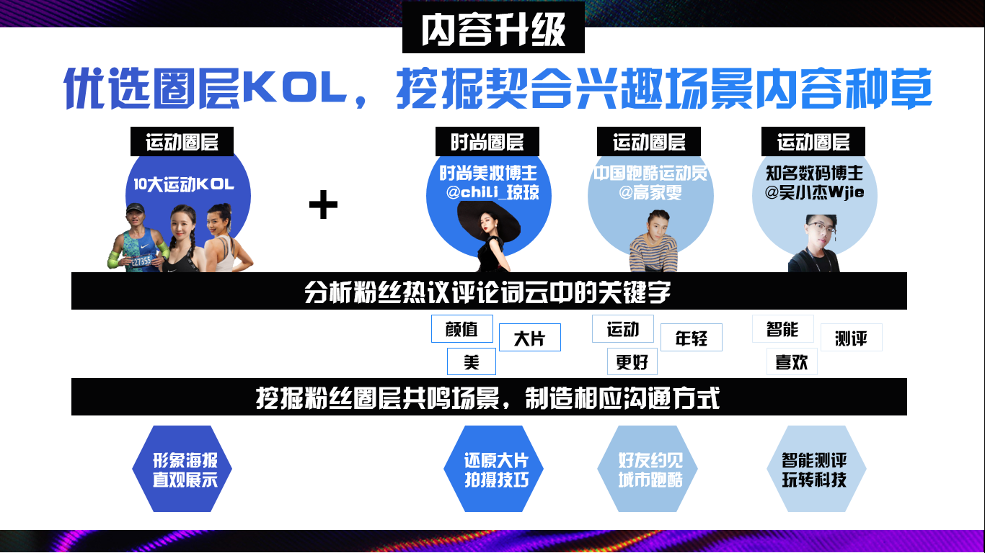
1、10大运动博主海报刷屏，同框背书强大蓝鲸动力，强化运动KOL的爆发力、耐力等与车型强大蓝鲸动力的直观印象关联。
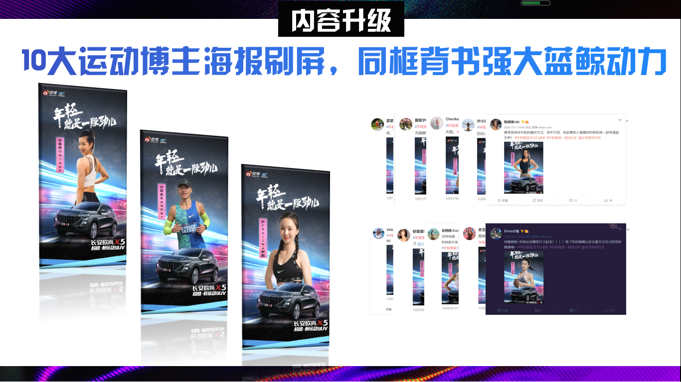
2、@chili_琼琼 时尚博主大片拍摄技巧，工作生活X5无缝链接。
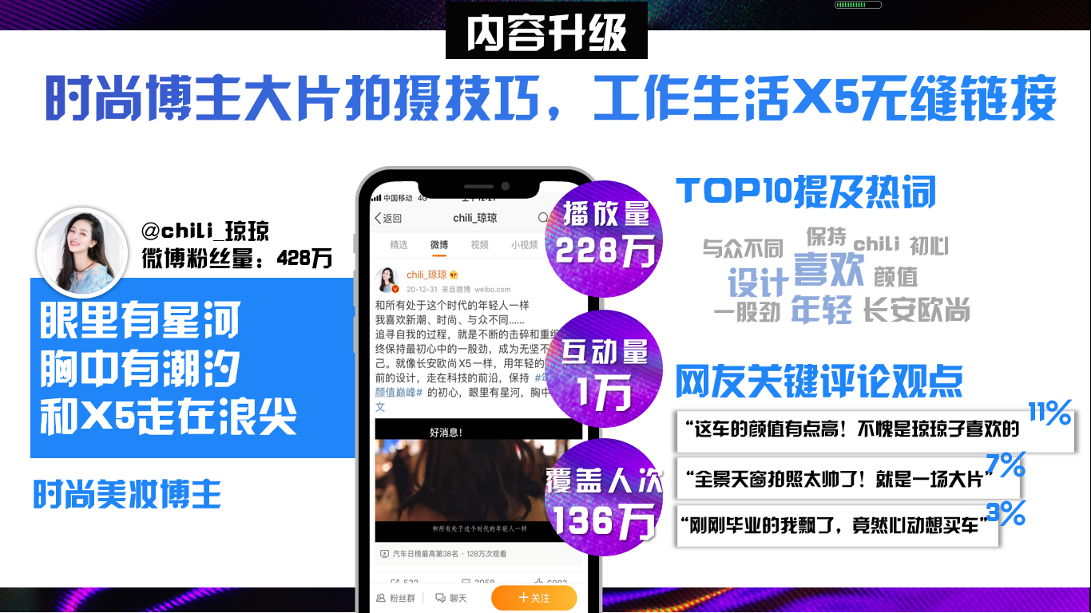
3、@高家雯 跑酷博主与小欧跑遍成都，年轻就是一起出发。
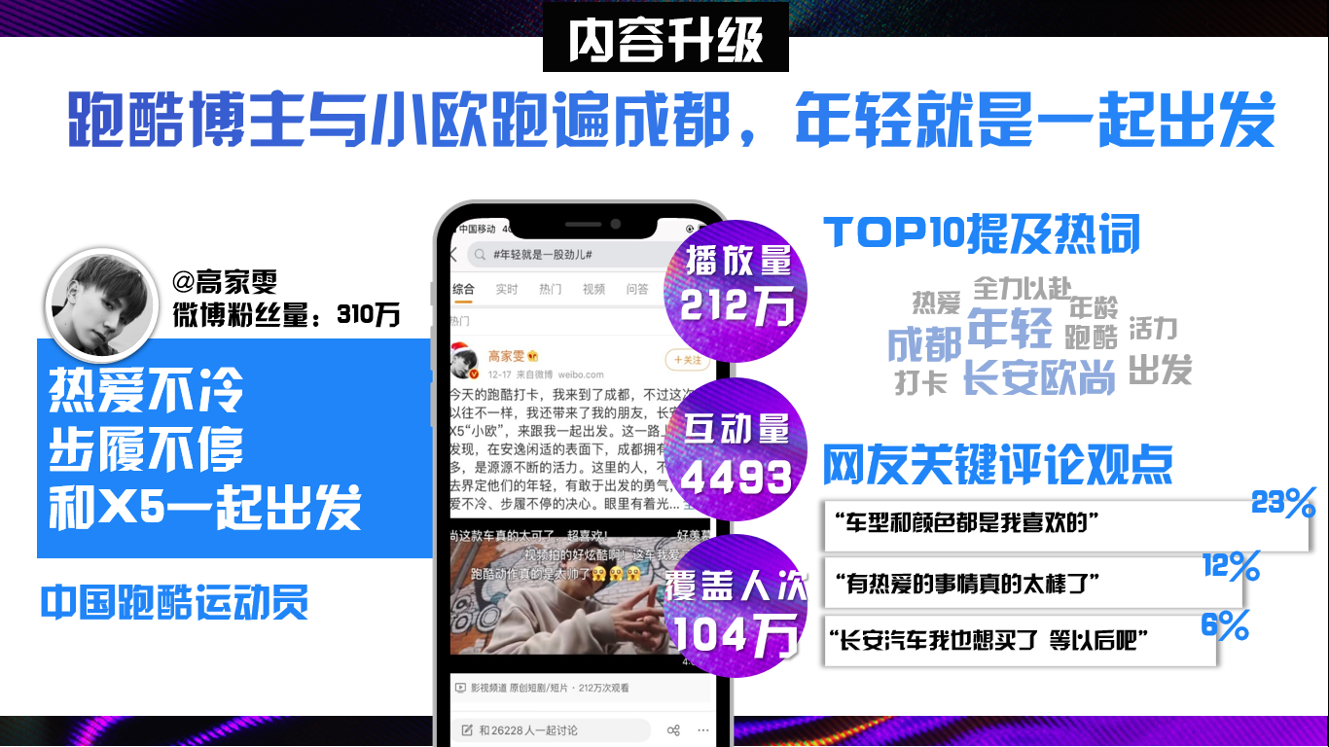
4、@吴小杰Wjie 数码博主休假重拾科技热爱，与X5探索未来科技。
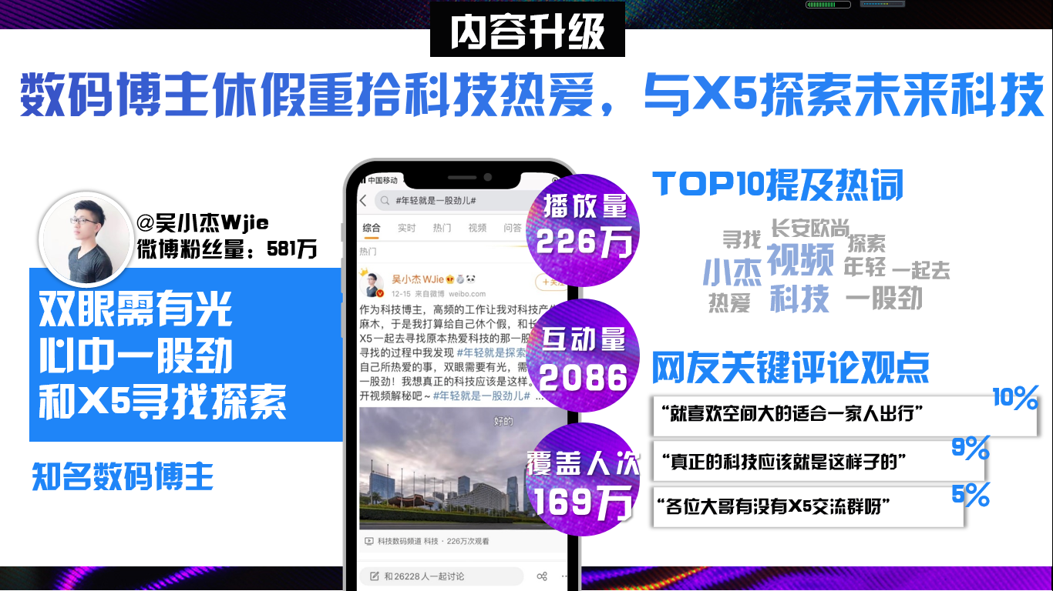
运营升级：三大微博圈层官号+重磅运营资源，全程助力引爆关注
1、@微博时尚、@微博健身、@微博科技 三大微博官号全程运营，不断制造新鲜感吸睛；
2、重磅运营资源全程支持，热搜+热点视窗刷屏；
3、黄金硬广资源引爆关注，规模辐射潜在受众。
营销效果与市场反馈
1、话题覆盖：4大话题总阅读量13.2亿，总讨论量31.9万，130+KOL参与话题讨论，23+KOL扩散上市信息及发布定制内容，共覆盖粉丝7000万+；
2、声量关注：新车上市引爆关注高峰，持续内容释放高潮迭起。传播后欧尚X5车型声量提升21.2倍，微博微指数月度增长至10.4万，微指数月度提升692%；
3、内容刷屏：10大形象海报刷屏，3则定制视频累计播放量666万；
4、认知深化：年轻化标签深入人心，产品力成功以内容种草。传播后欧尚热词认知理想层面上品质、时尚、设计、智能等多样标签塑造，感性层面上热爱、探索等感性认知随KOL内容增强，“年轻就是一股劲儿”标签成功占领心智。
5、人群积累：迅速拉动官微粉丝增长3000+，促使车型兴趣用户池扩大3.3倍；人群圈层破圈效果显著，X5车型兴趣人群更年轻，95后90后占比提升10%，兴趣更多元，时尚、运动健身、数码科技等TGI渗透大幅提升。

